**HỌC VIỆN CÔNG NGHỆ BƯU CHÍNH VIỄN THÔNG**

**KHOA AN TOÀN THÔNG TIN**



**MÔN HỌC THỰC TẬP CƠ SỞ**

**BÀI THỰC HÀNH SỐ 3**

**Cài đặt Windows Server và dịch vụ FTP, Remote Desktop User**

**Giảng viên hướng dẫn :** Đỗ Xuân Chợ

**Sinh viên thực hiện      :** Hoàng Trung Kiên

**Lớp                                :**  D20CQAT02-B

**Mã sinh viên                    :** B20DCAT098

Hà nội – 2/2023

Bài 4: Cài đặt, cấu hình Windows Server

1. Mục đích

• Rèn luyện kỹ năng cài đặt và quản trị HĐH máy chủ Windows server với các dịch vụ cơ bản

2. Nội dung thực hành

2.1 Tìm hiểu lý thuyết • Tìm hiểu về hệ điều hành Windows dành cho máy chủ, so sánh với máy trạm.

• Tìm hiểu về Web Server và FPT Server, Remote Desktop Users.

2.2 Tài liệu tham khảo

• Phạm Hoàng Duy, Bài giảng Hệ điều hành Windows và Linux/Unix, Học viện Công Nghệ Bưu Chính Viễn Thông, 2016.

• Tom Carpenter, Microsoft Windows Server Operating System Essentials, Sybex, 2011.

• PsExec: https://quantrimang.com/psexec-la-gi-179050 <https://docs.microsoft.com/en-us/sysinternals/downloads/psexec>

2.3 Chuẩn bị môi trường

• File cài đặt Windows Server định dạng iso.

• File cài đặt máy trạm Windows định dạng iso.

• Phần mềm máy ảo, ví dụ: VMWare Workstation.

2.4 Các bước thực hiện

1. Cài đặt FTP Server

FTP là gì?

FTP (Giao thức truyền tệp) là tên viết tắt của “File Transfer Protocol”. Như tên của nó, FTP được sử dụng để truyền tệp giữa các máy trên mạng. Bạn có thể sử dụng FTP để chia sẻ tệp giữa PC cục bộ và máy chủ từ xa và để truy cập kho lưu trữ phần mềm trực tuyến.

Trong bài viết này chúng ta sẽ lựa chọn cài đặt máy chủ FTP làm vai trò máy chủ web IIS, ngoài ra, bạn có thể sử dụng phần mềm khác, ví dụ: FileZilla Server, Titan FTP Server, Home Ftp Server, Ocean FTP Server.

Bước 1: Cài đặt máy chủ FTP trên Windows Server

+Mở “Windows Server Control Panel” và tìm “Add roles and features”.

+Lựa chọn “**Role-based or feature-based installation”.**

+Chọn máy chủ

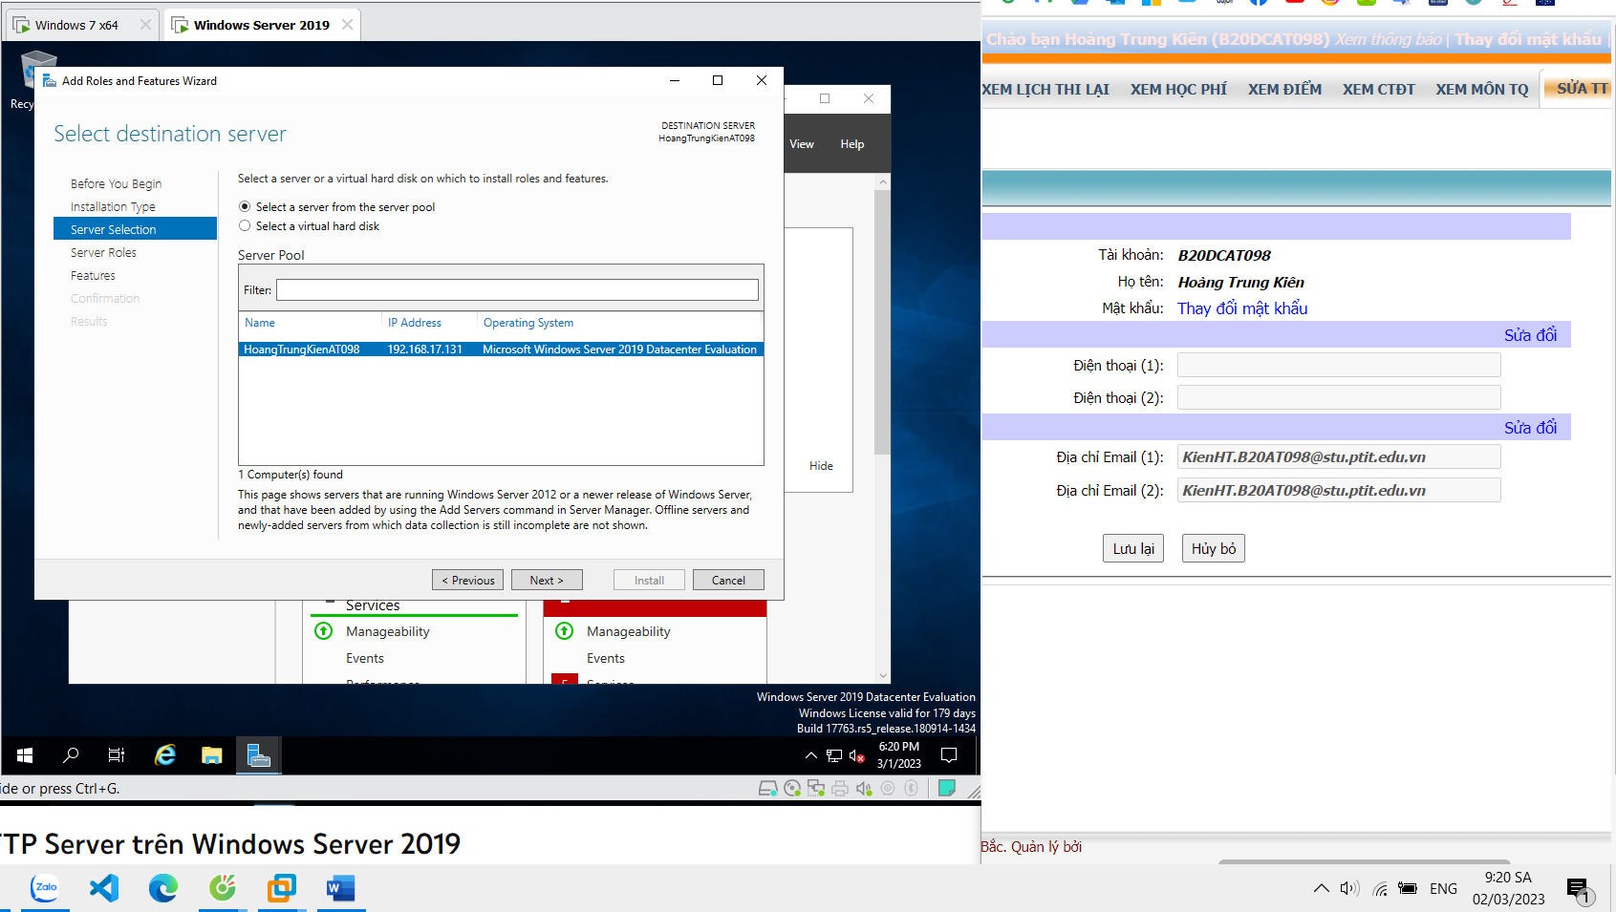

Chọn **web server IIS -> Add Features**

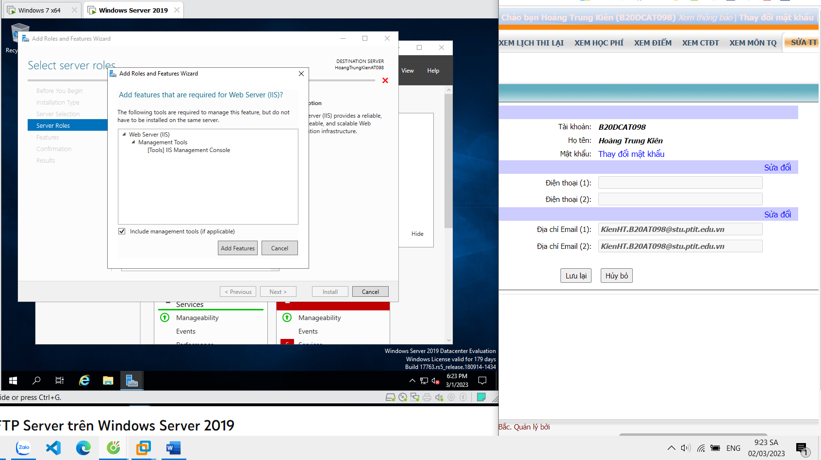

Sau đó chuyển đến màn hình “**Role services”**, tích vào “**FTP server”**, ấn next và cài đặt

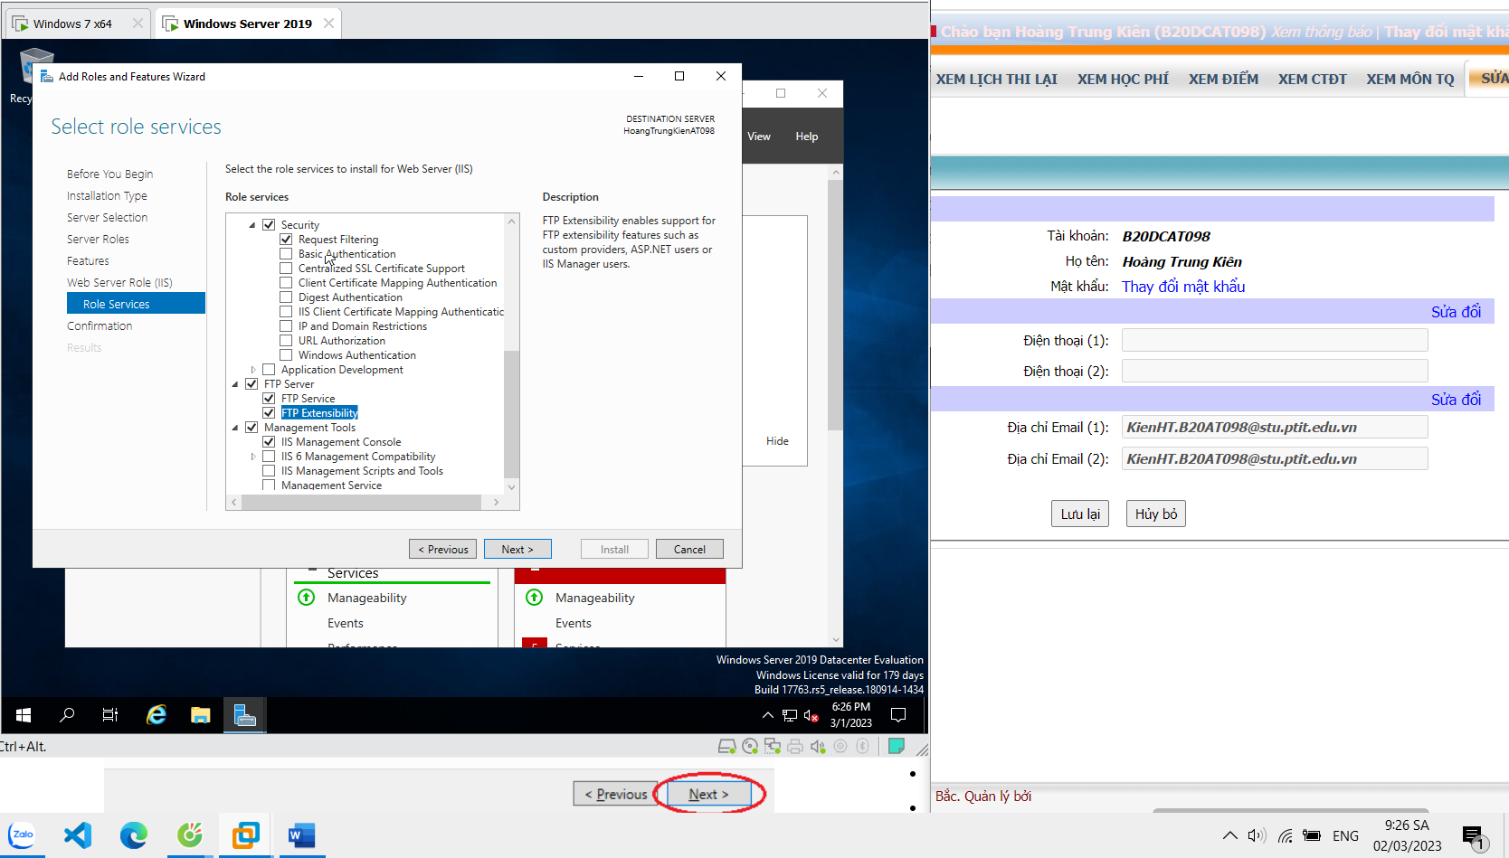

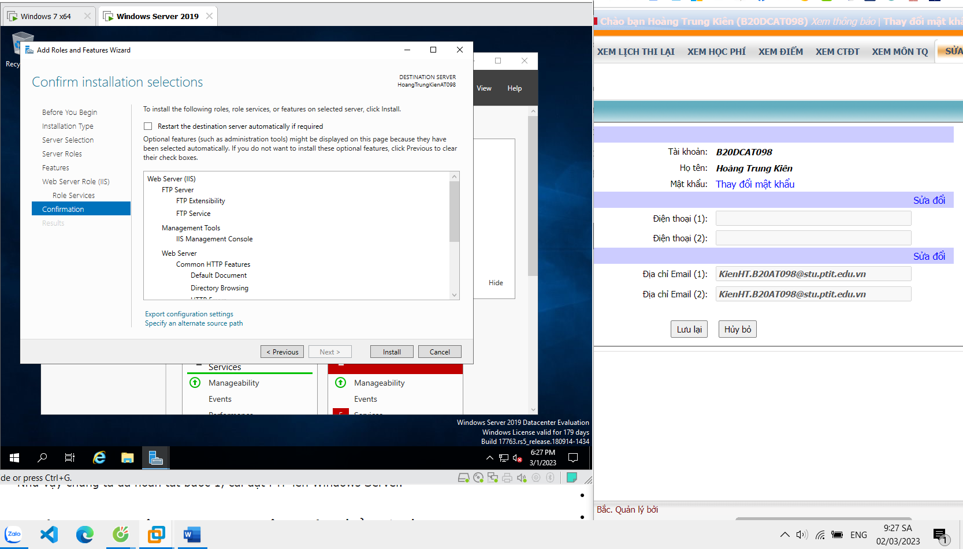

Bước 2: Cấu hình FTP Server

Mở “**IIS Manager**”. Nhấp chuột phải vào “**Sites**” và chọn “**Add FTP Site”** từ menu.

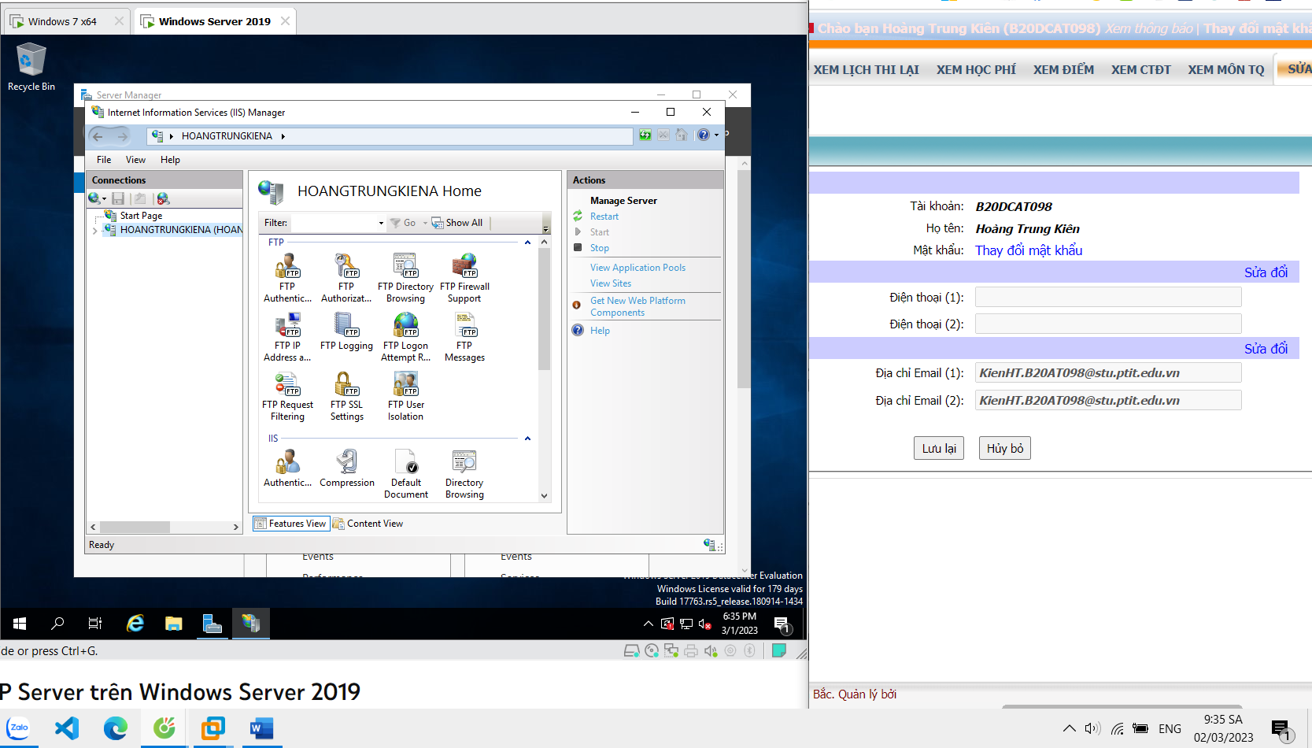

Đặt tên và chọn đường dẫn đến thư mục cần chia sẻ

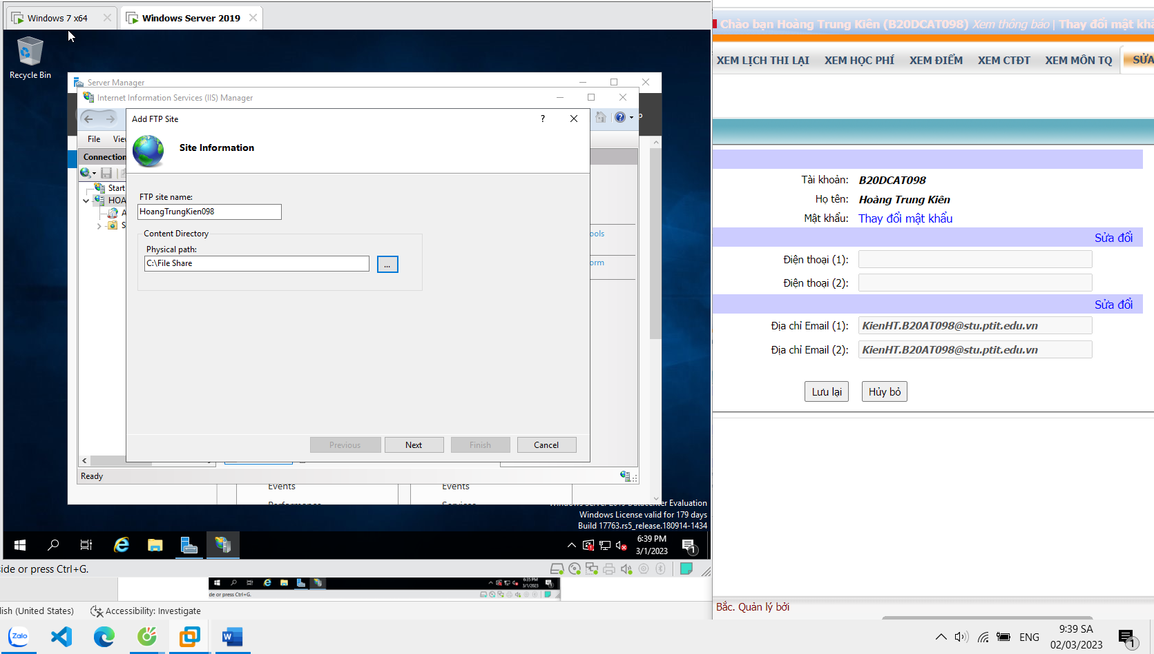

Tiếp theo, chọn địa chỉ IP của bạn trong danh sách thả xuống. Tích chọn “**No SSL**”.

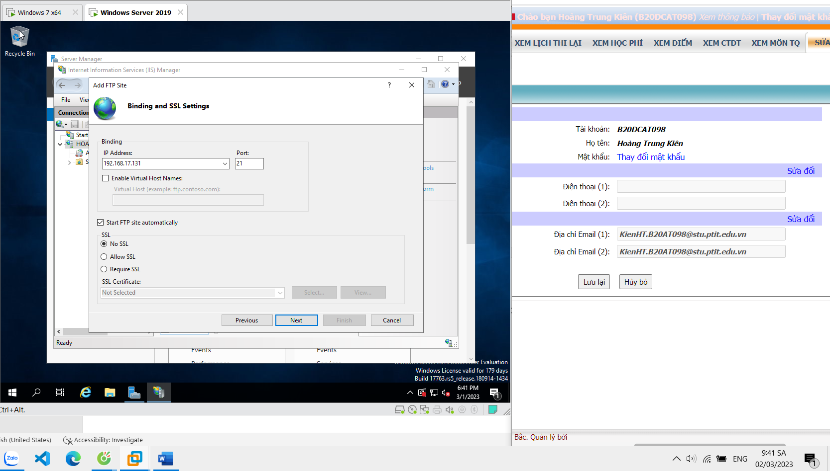

Trong cửa sổ tiếp theo, chọn “**Basic for authentication**”. Chọn tiếp “**Authorization** – **Specified roles or groups**”, chọn all user. Tích chọn vào cho phép “**read**” và “**write**”. Sau đó ấn “**Finish**”.

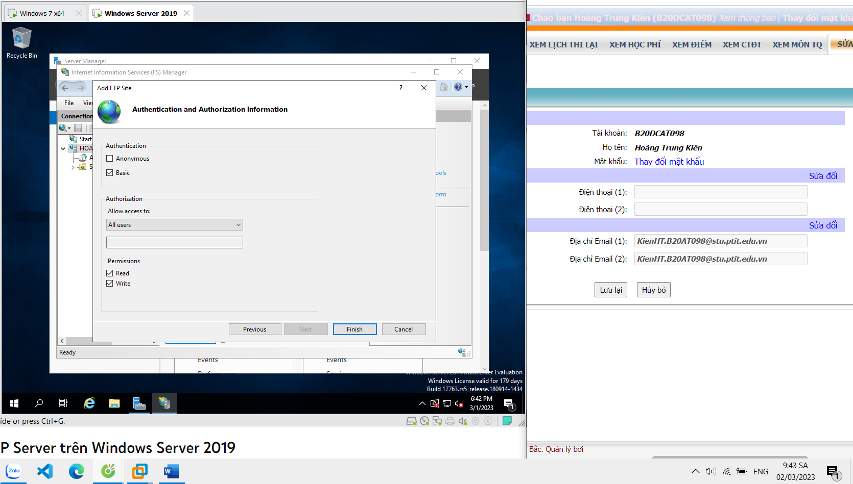

Bước 3: Tạo nhóm người dùng

Tạo một nhóm Windows là cần thiết để xác định người dùng sẽ có quyền truy cập vào máy chủ ftp. Mở **Computer Management**. Trong menu bên phải, chọn **Groups**. Click chuột phải và chọn tạo nhóm mới.

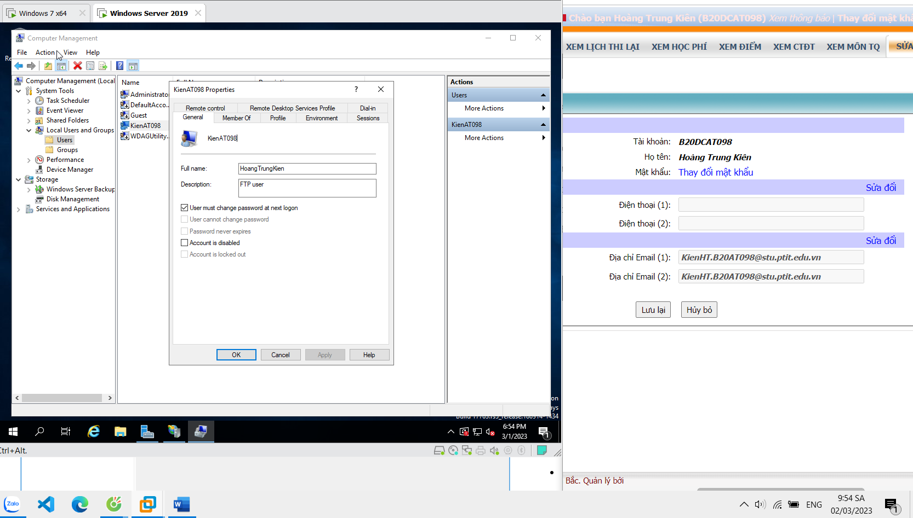

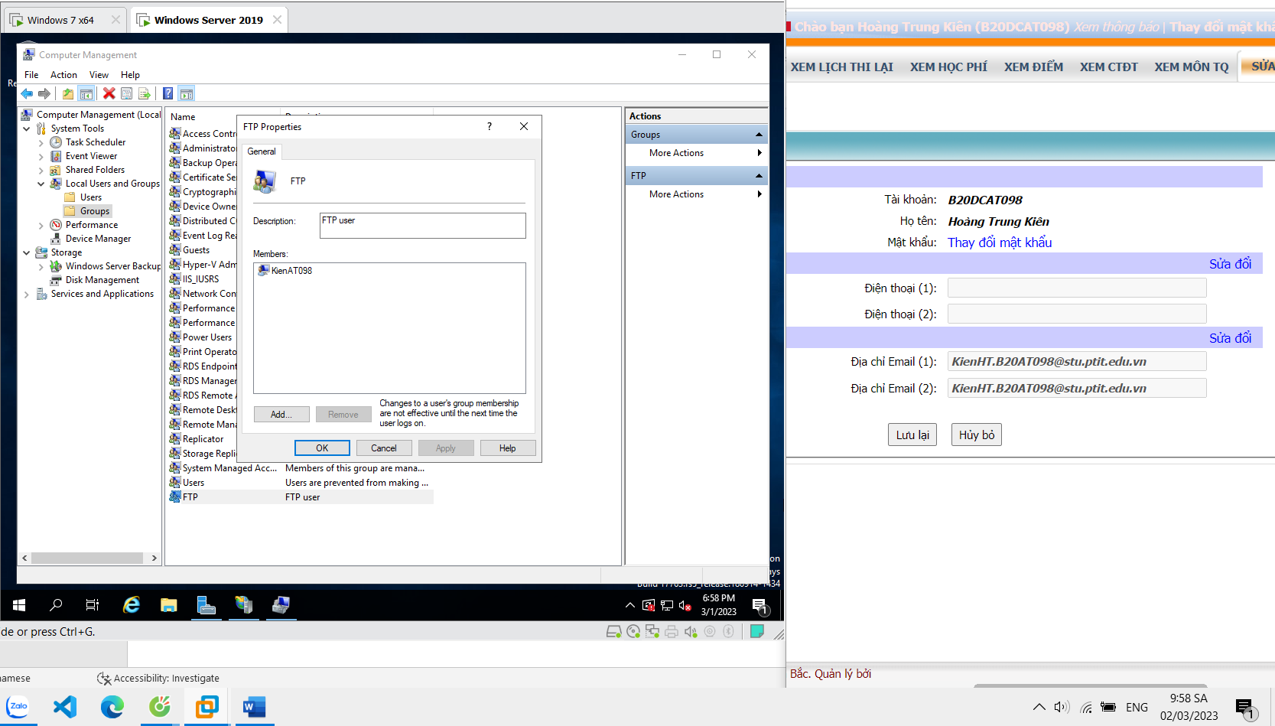

## Bước 4: Phân vùng người dùng

Để mỗi người dùng có được thư mục riêng của mình và không có quyền truy cập vào các tệp khác sau khi kết nối với máy chủ, cần phải thiết lập **isolation**. Để thực hiện việc này, hãy mở cài đặt trang ftp của bạn và chọn FTP User **Isolation**.

Tích chọn mục **User name directory** và nhấp vào **Apply**.

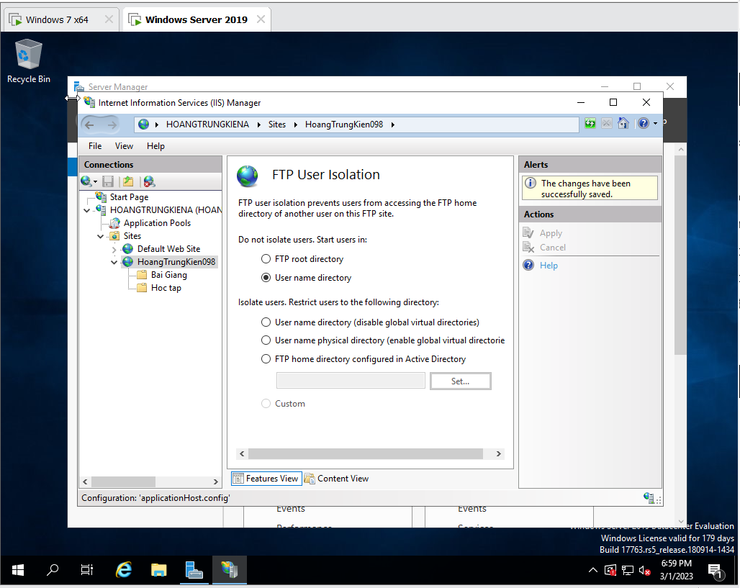

Sau đó, click chuột phải vào tên site ftp của bạn và chọn **Add Virtual Directory**. Nhập tên và đường dẫn của file cần chia sẻ

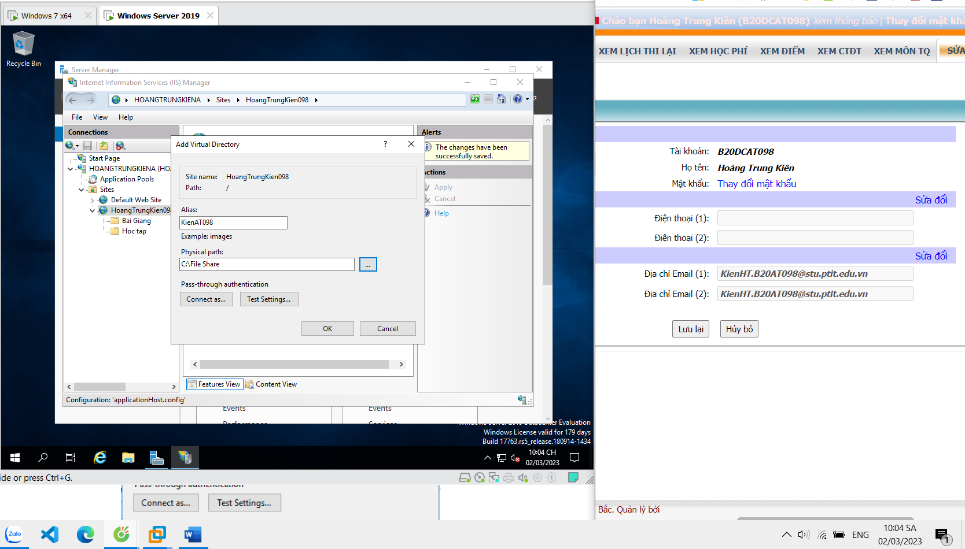

Tiếp theo, cài đặt quyền truy cập cho folder ảo này. Chọn ftp site của bạn và chọn **Edit Permission**.

Thêm User vừa tạo

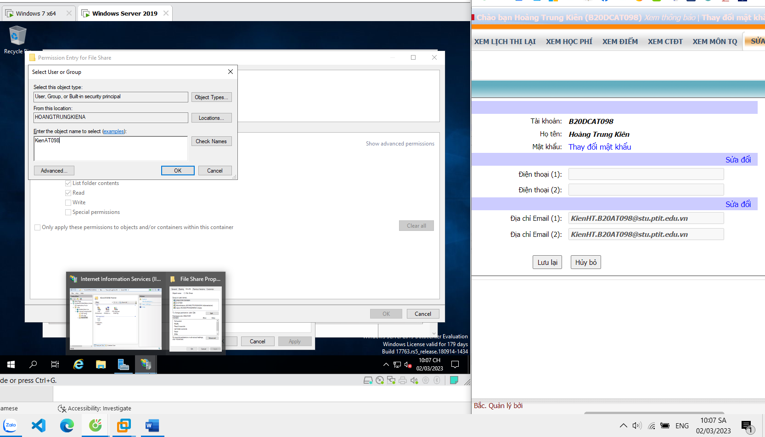

Bước 5: Thiết lập rule Firewall

Đối với kết nối bên ngoài đến máy chủ ftp, bạn phải thay đổi cấu hình tường lửa. Để thực hiện việc này, hãy mở **Windows Firewall with Advanced Security**. Trong menu bên trái, chọn **Inbound rules**, sau đó chọn **New Rule**.

Trong cửa sổ mở ra, chọn **Predefined**. Nhấn **Next**.

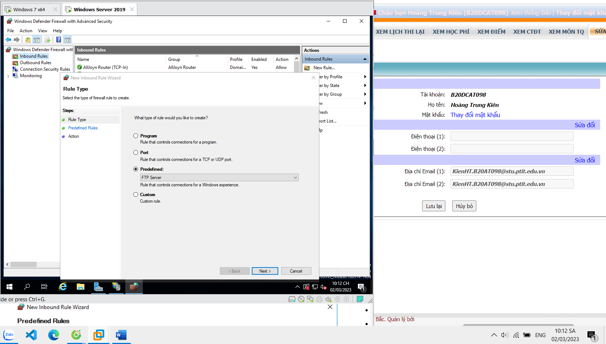

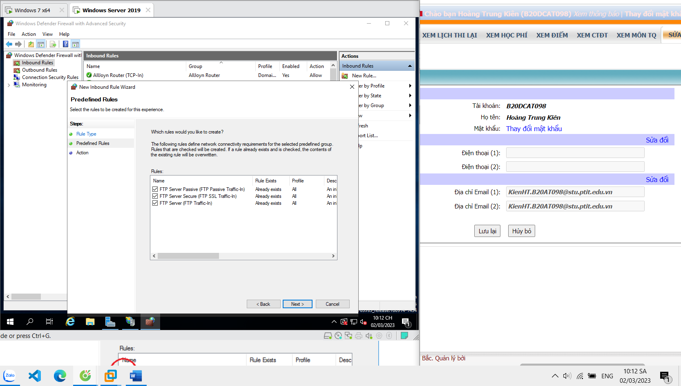

Trong bước tiếp theo, tích chọn **Allow the connection**và nhấp vào **Finish**. Để các quy tắc này có hiệu lực – khởi động lại máy chủ.

Bước 6: Kết nối với máy chủ FTP

Kết nối với <ftp://192.168.17.131/> là ip của máy chủ và đăng nhập tài khoản

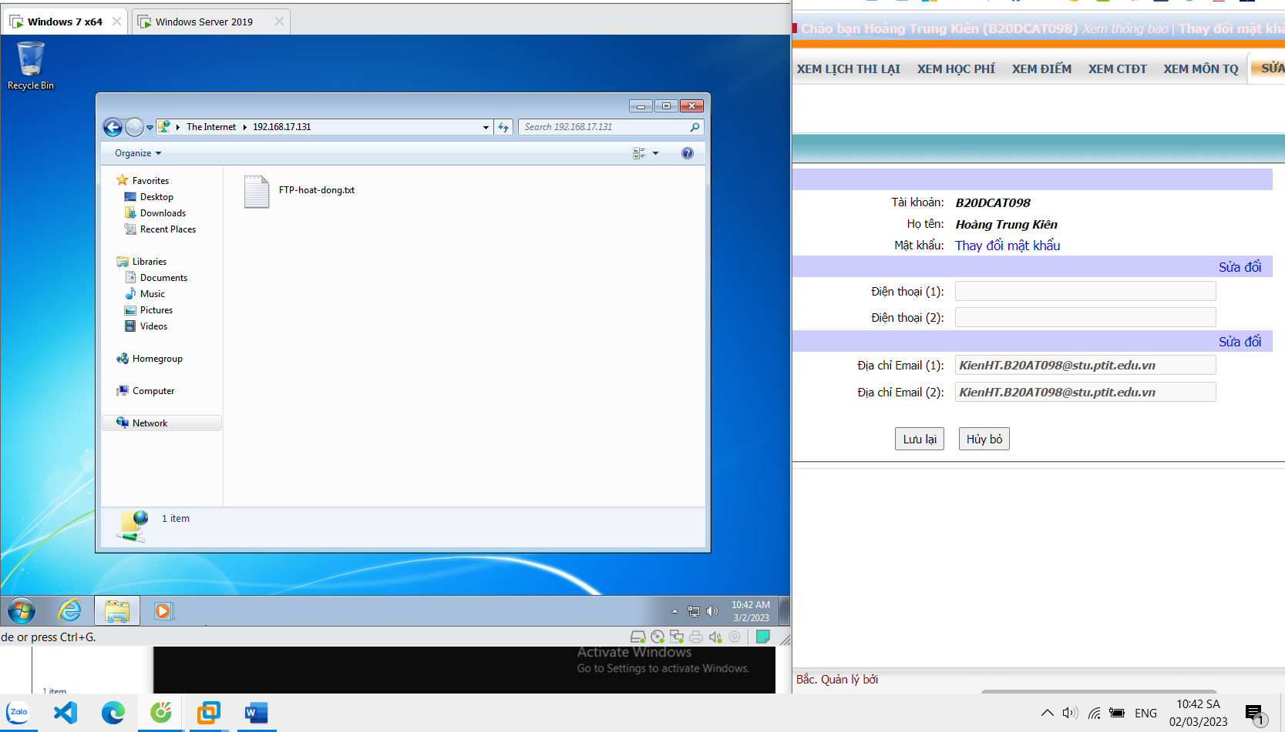

2. Cài đặt Remote Desktop Users

Nâng cấp server thành domain controller

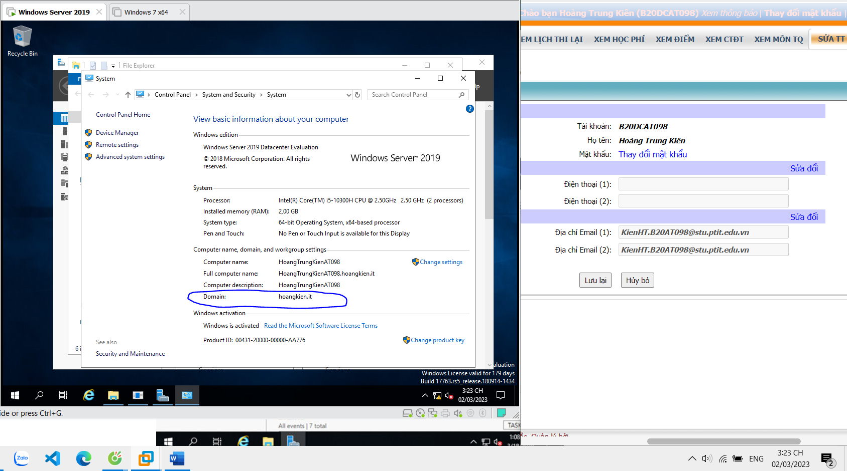

Vào File Explorer, click chuột phải vào This PC, chọn Remote setting, chọn Allow, chọn Select User để thêm tài khoản

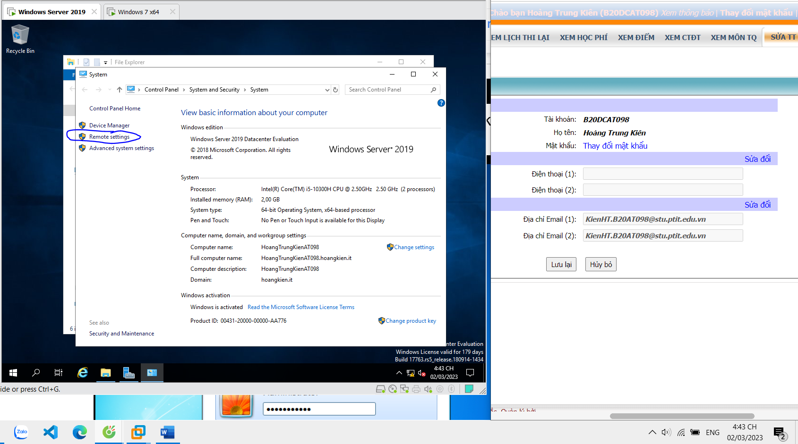

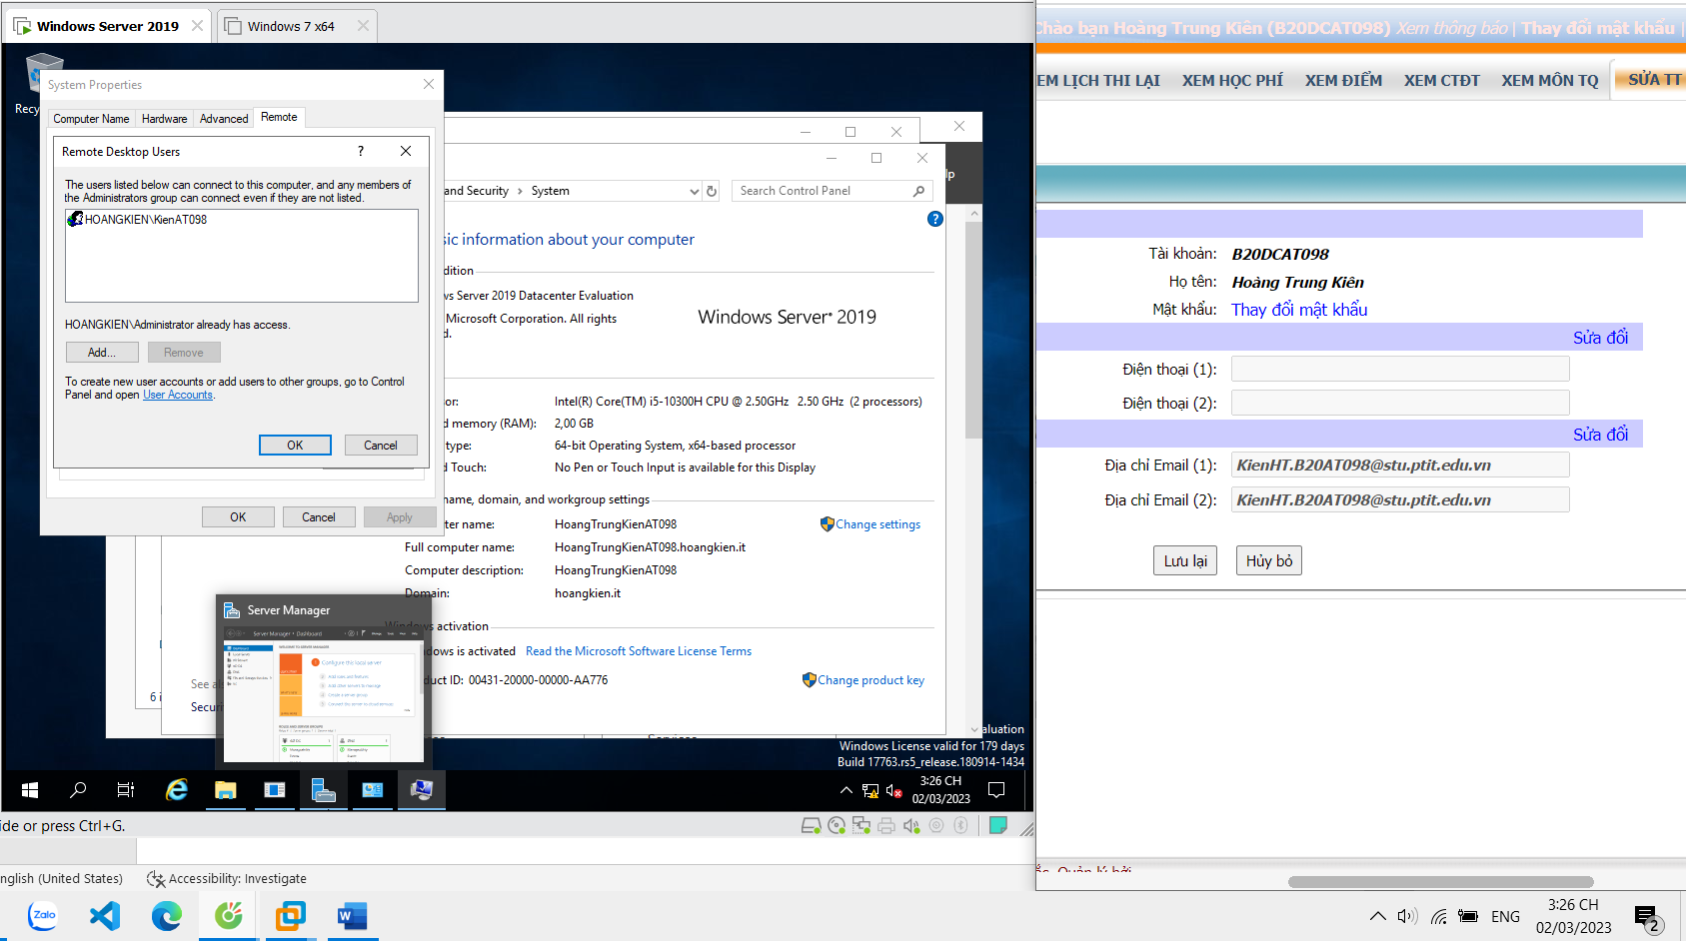

Khởi động máy trạm windows 7, mở Remote Desktop Connection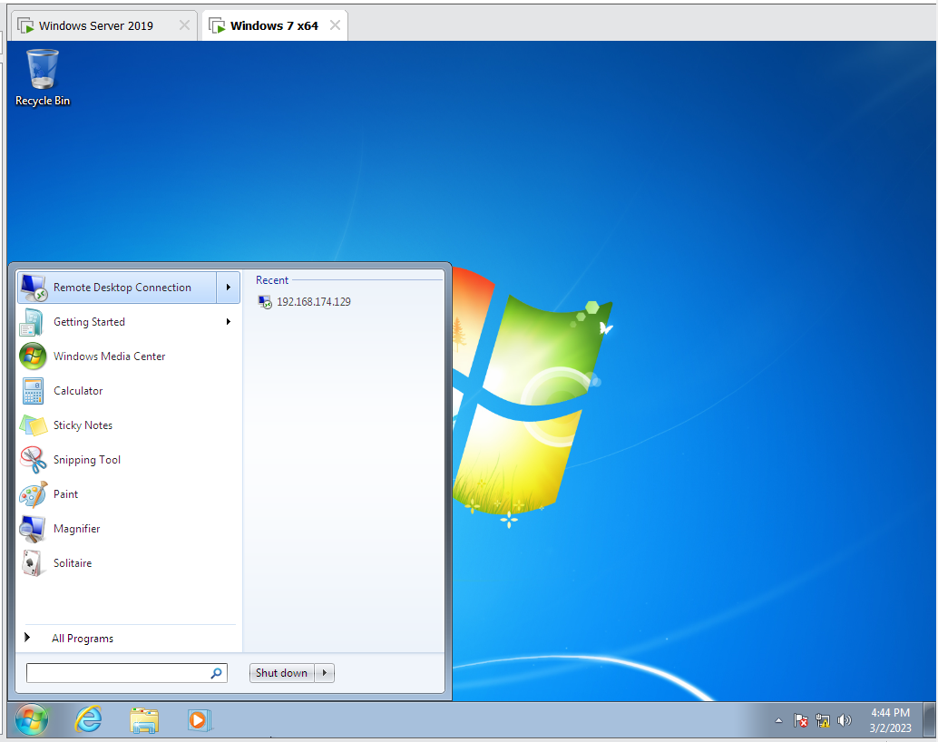

Đăng nhập vào địa chỉ IP của máy Server

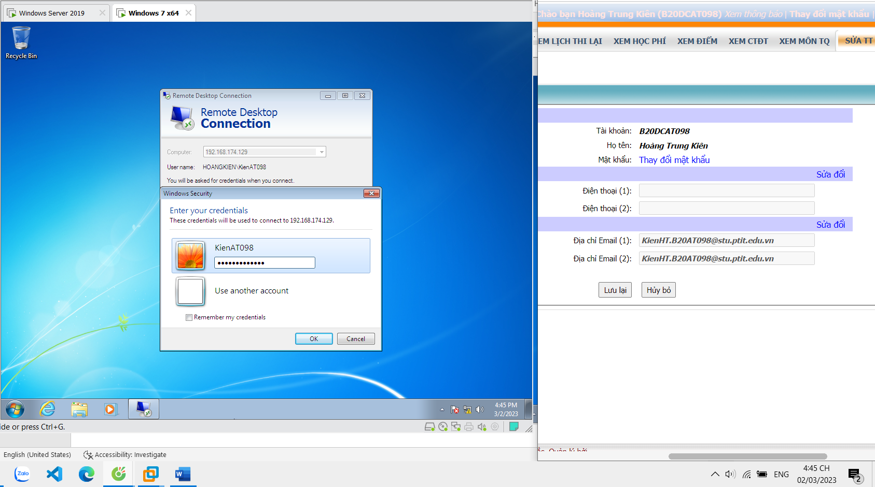

Kết nối thành công

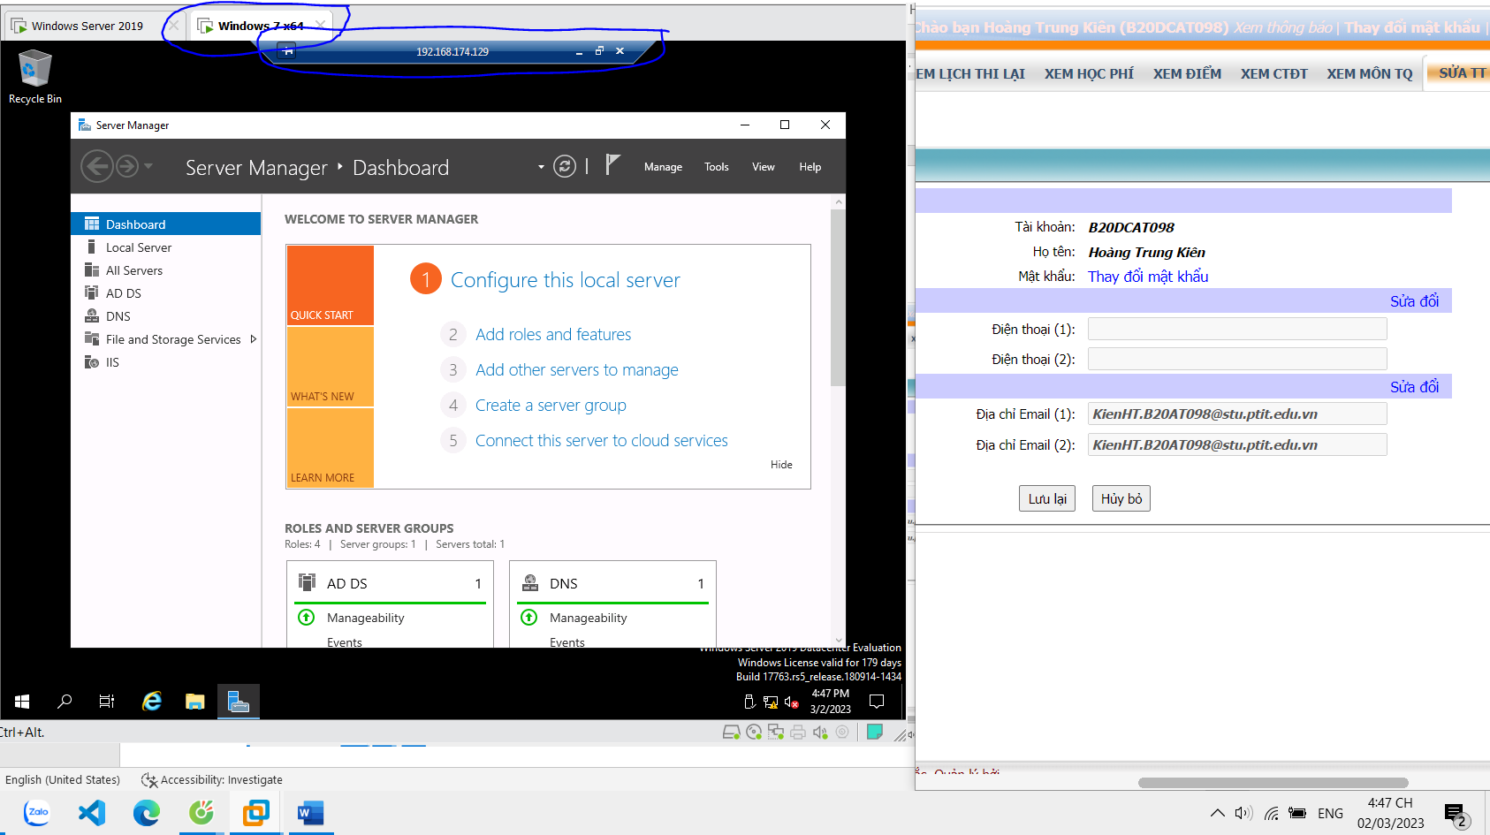

3. Cài đặt dịch vụ Web Server

Cài DNS server:

Mở Server Manager --> Manage --> Add roles and Features Wizard --> DNS Server -->Add Feartures

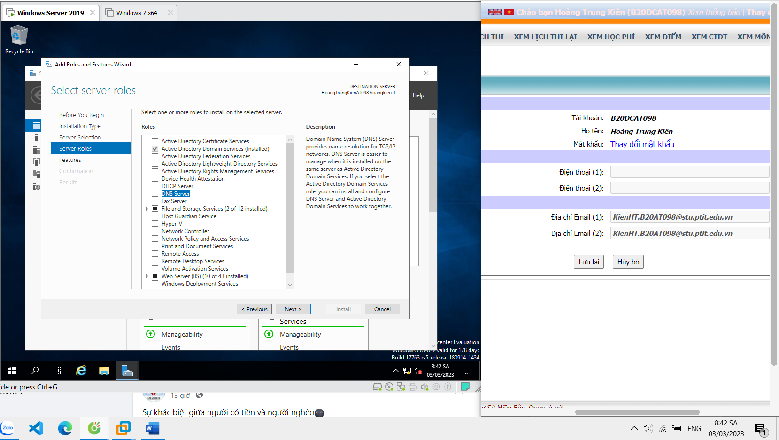

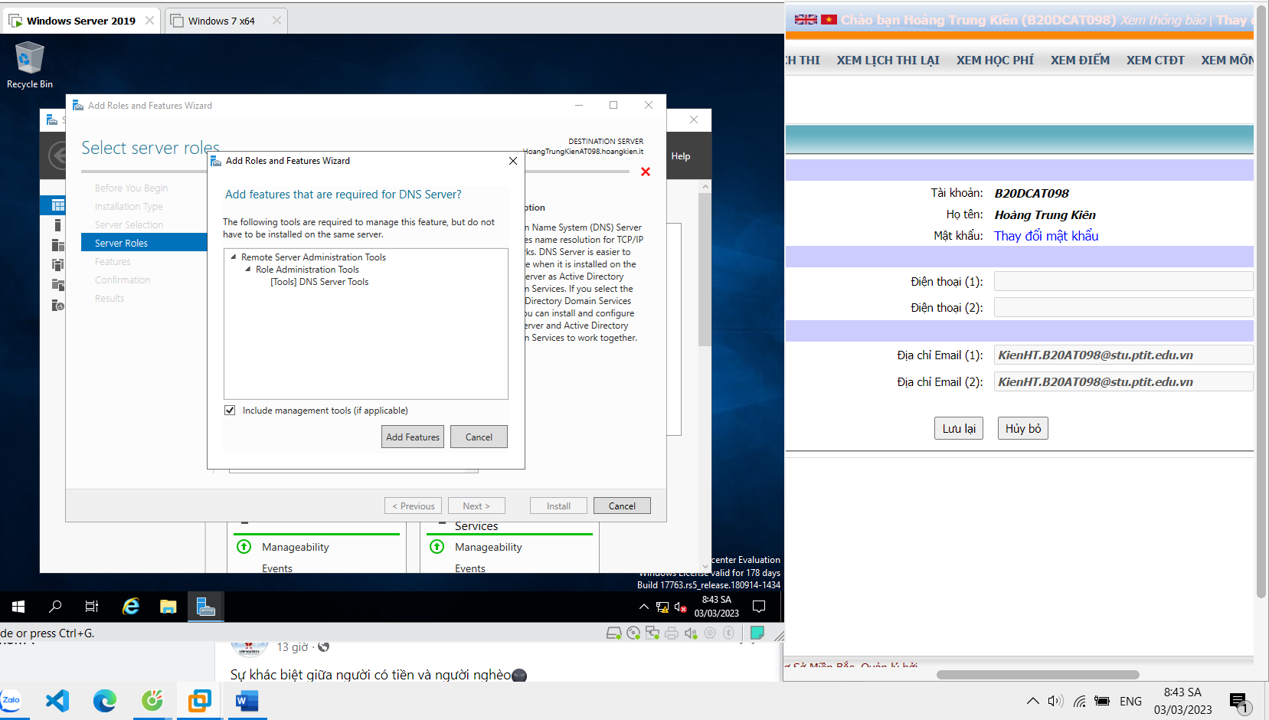

Chọn Tools --> DNS

- Forward Lookup Zones: Chứa tất cả các zone thuận của dịch vụ DNS, zone này được lưu tại máy DNS Server.

- Reverse Lookup Zones: Chứa tất cả các zone nghịch của dịch vụ DNS, zone này được lưu tại máy DNS Server.

Tạo new zone (Forward Lookup Zone):

Chọn chuột phải vào HOANGTRUNGKIENA--> New Zone-->next-->primary zone

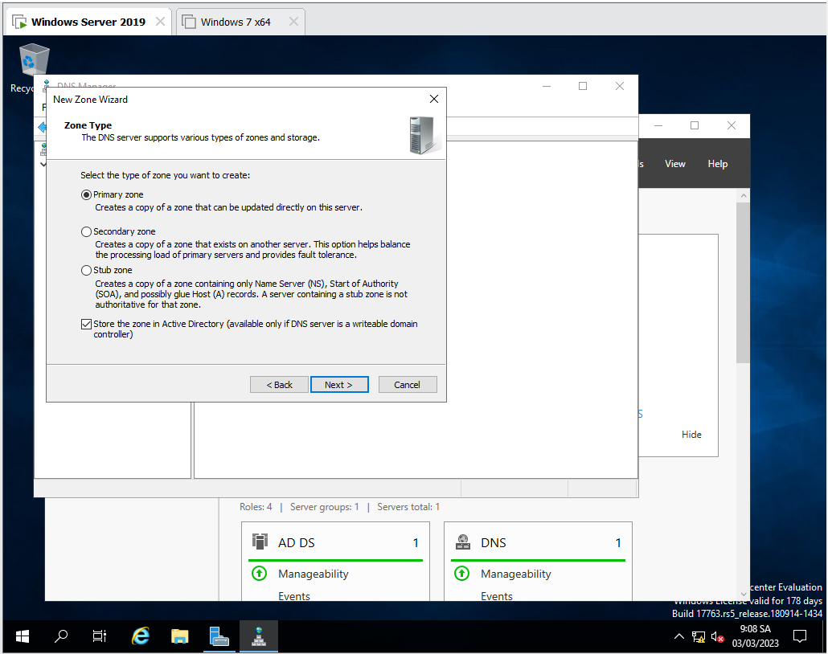

Tạo Forward lookup zone

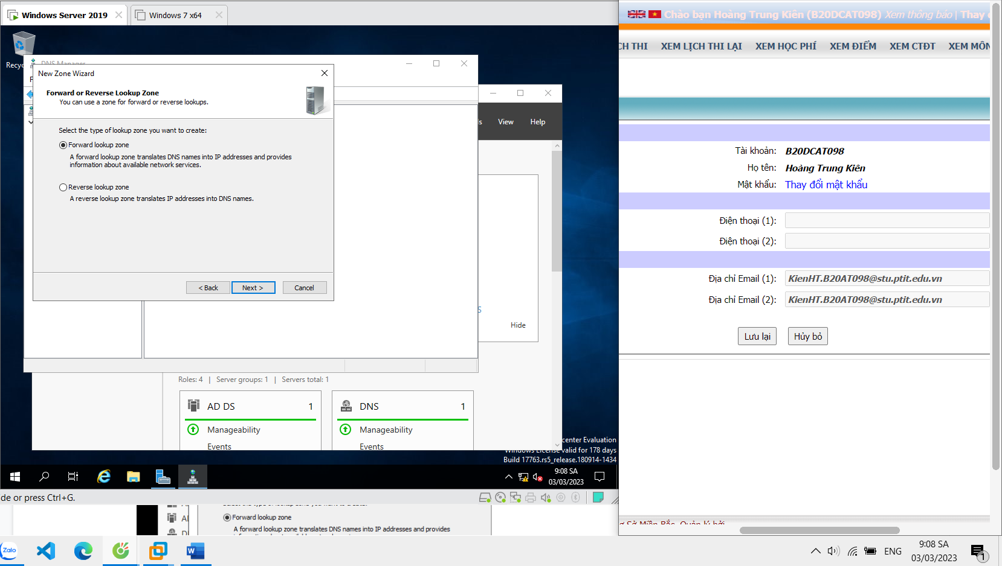

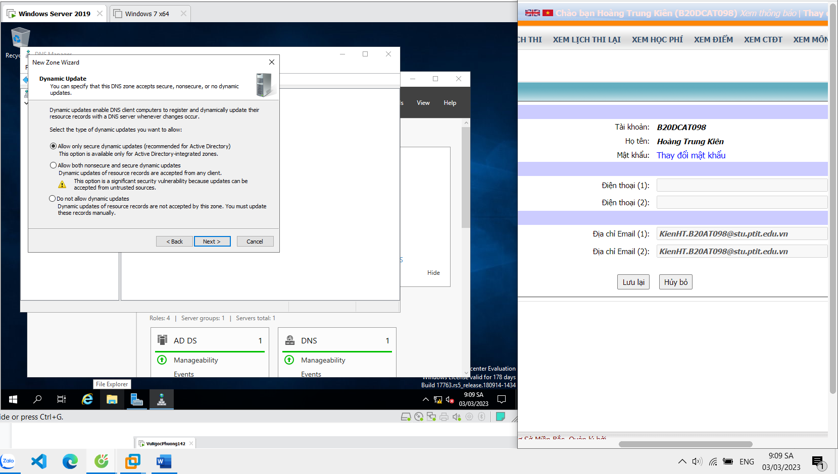

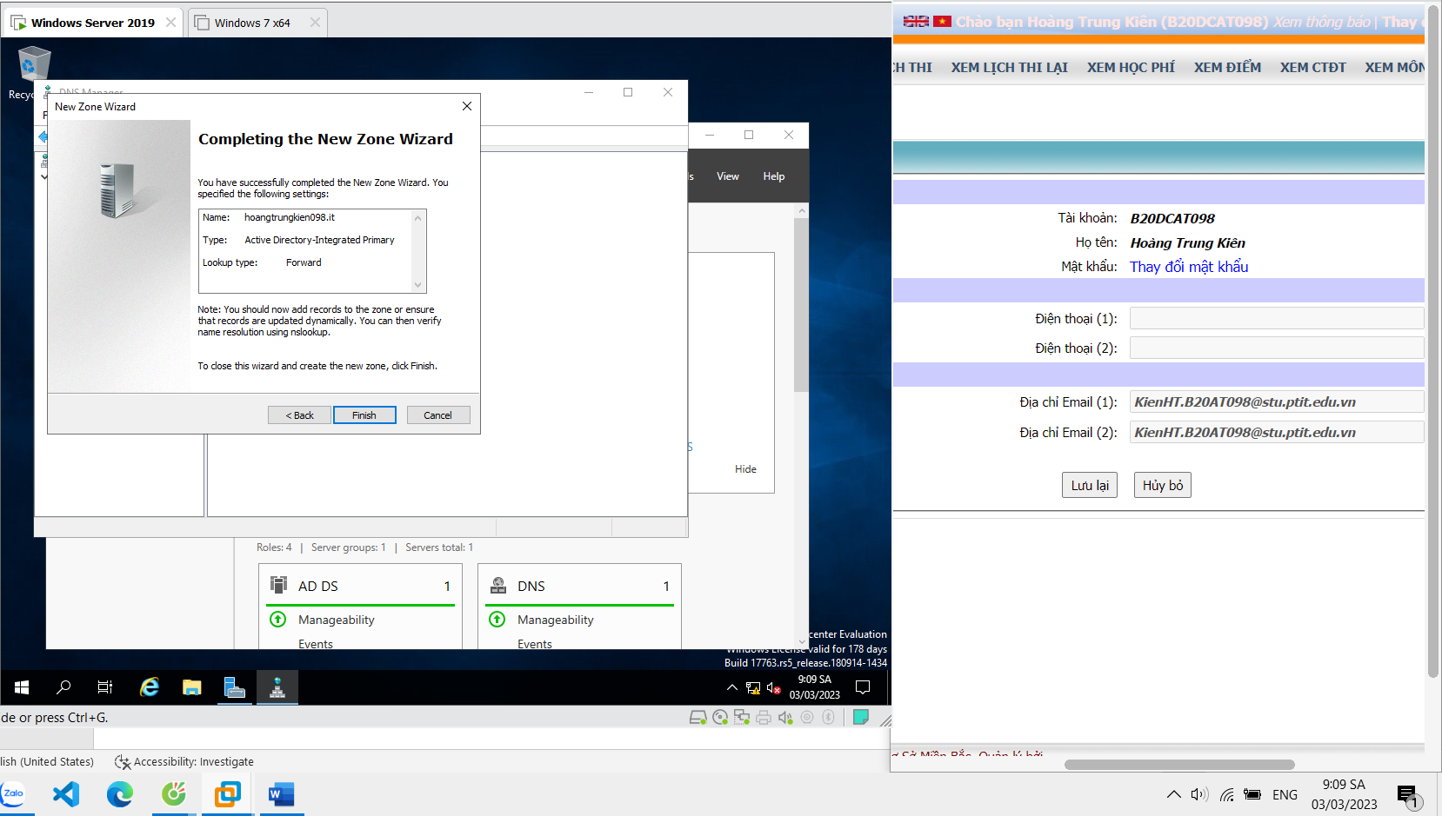

Chuột phải chọn reverse lookup zone

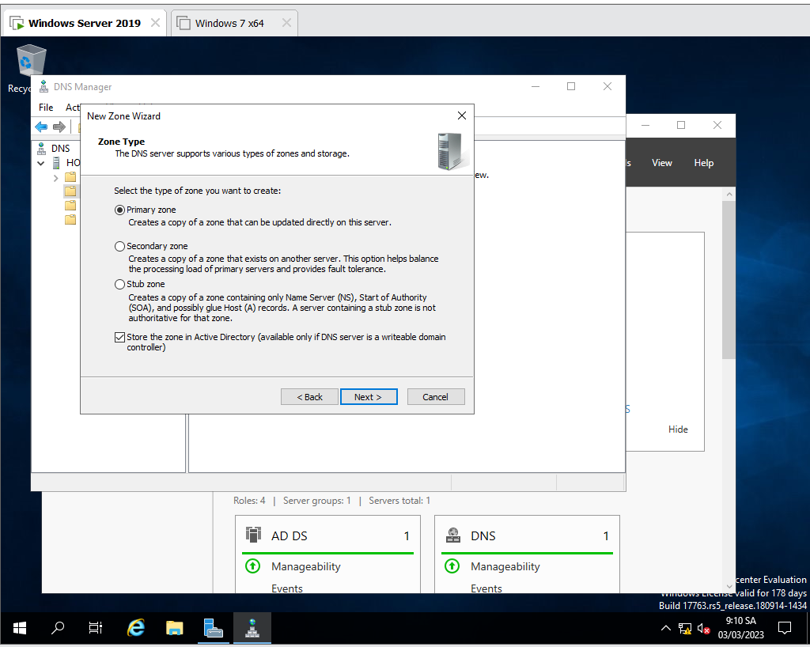

Chọn Ipv4

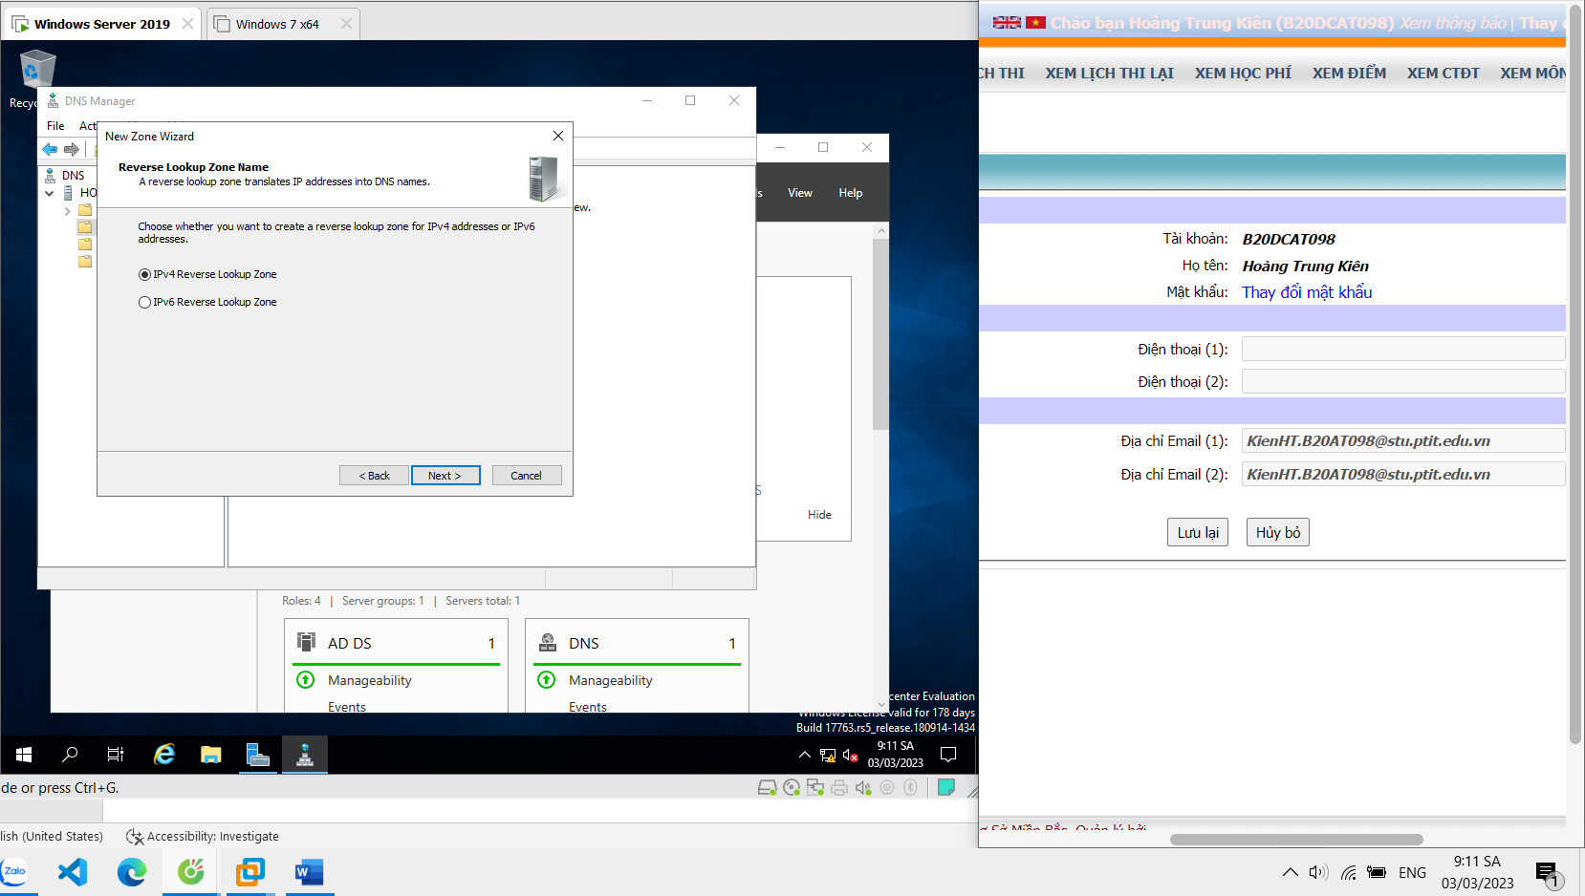

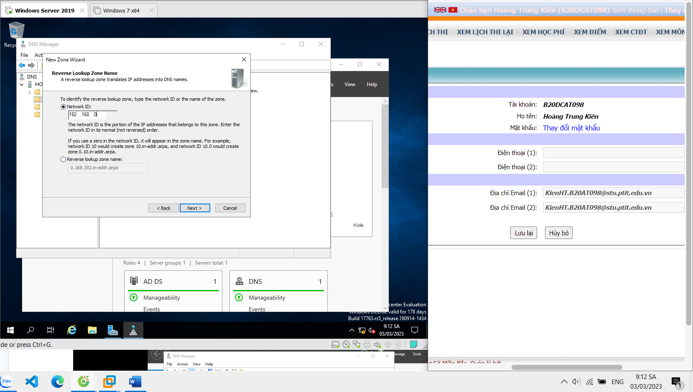

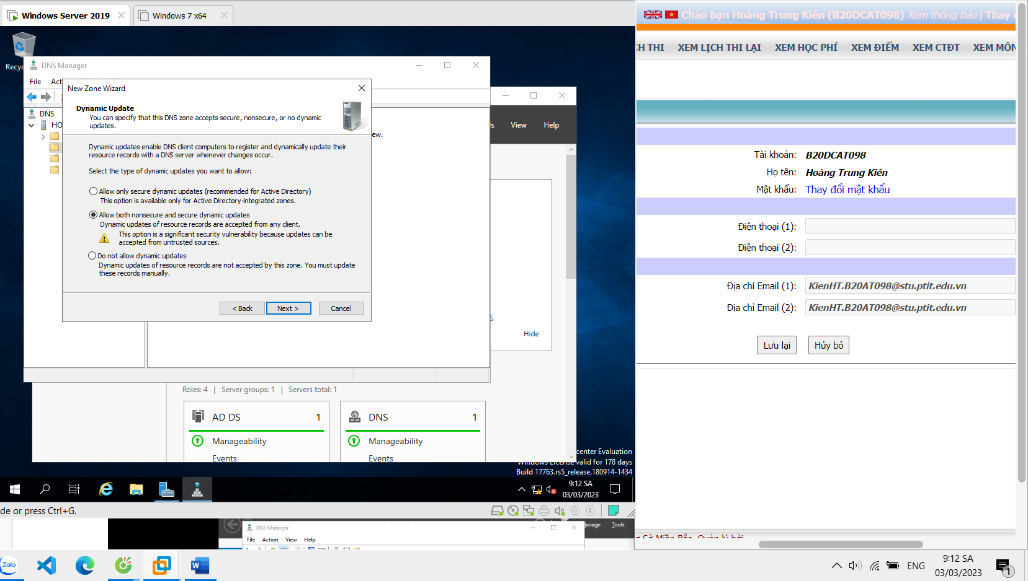

Tạo Resource Record (RR) Sau khi ta tạo zone thuận và zone nghịch, mặc định hệ thống sẽ tạo ra hai resource record SOA và NS.

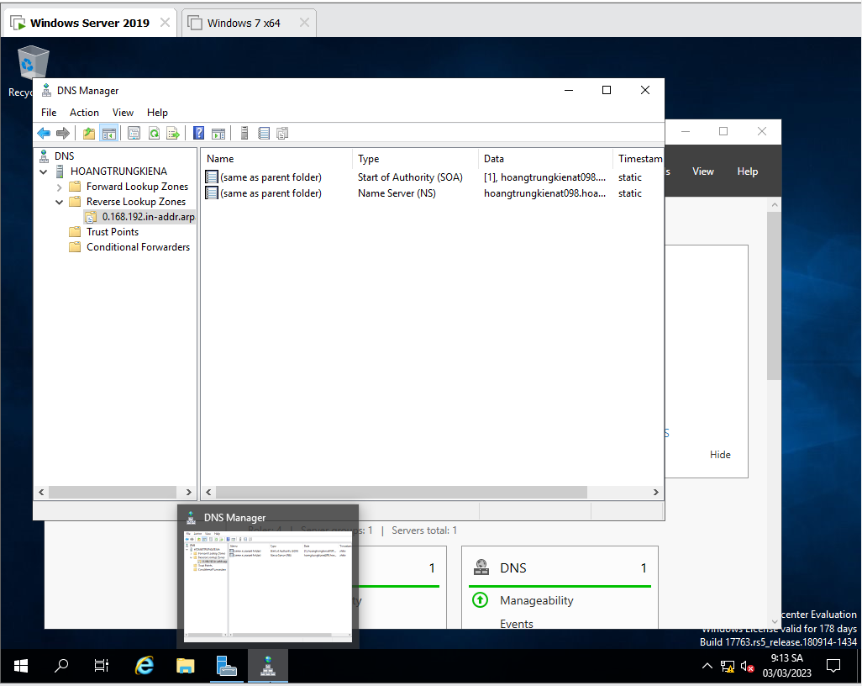

Tạo RR A

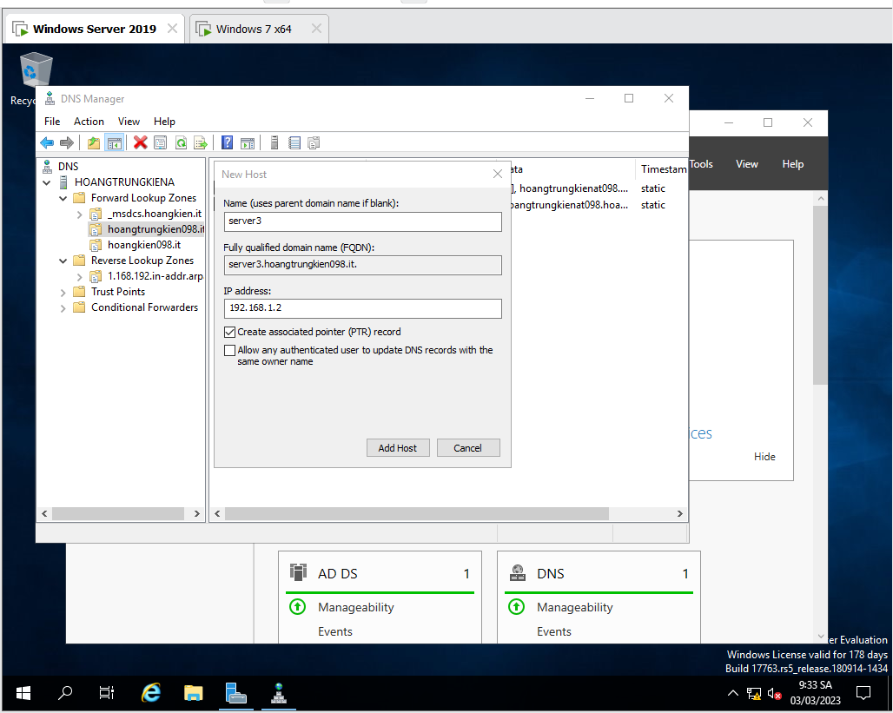

Thay đổi thông tin RR SOA & NS

- RR SOA & NS mặc định tạo ra khi tạo một zone

- Nếu cài đặt DNS cùng Active Directory --->thường không thay đổi thông tin này

Khi cấu hình DNS Server trên stand-alone server ---> Cần thay đổi thông tin hai RR này ---> Để không gặp lỗi.

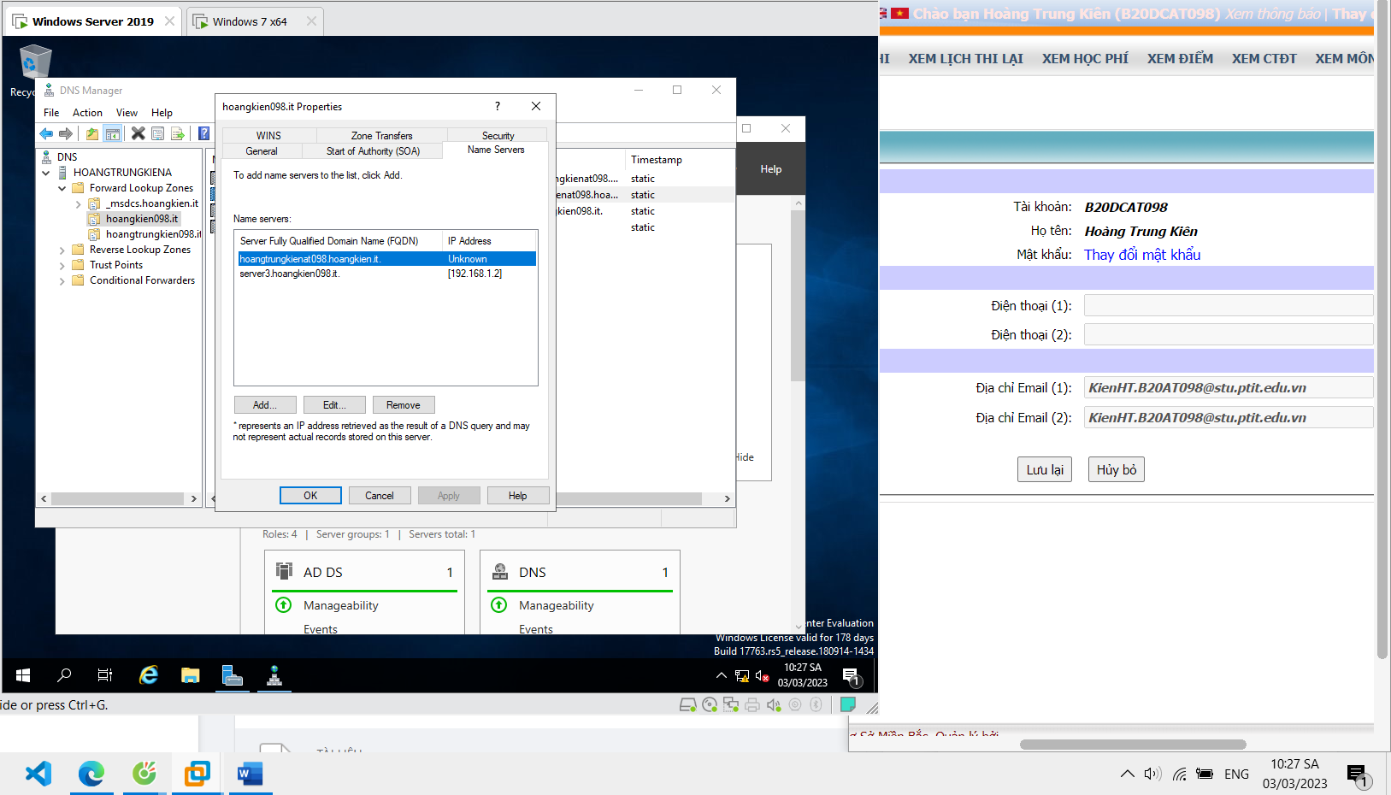

chọn Tab Name Servers | Edit để thay đổi thông tin về RR NS Thay đổi thông tin về RR SOA và NS trong zone nghịch (Reverse Lookup Zone) ta thực hiện tương tự

Cài đặt IIS và dung Web default để kiểm tra

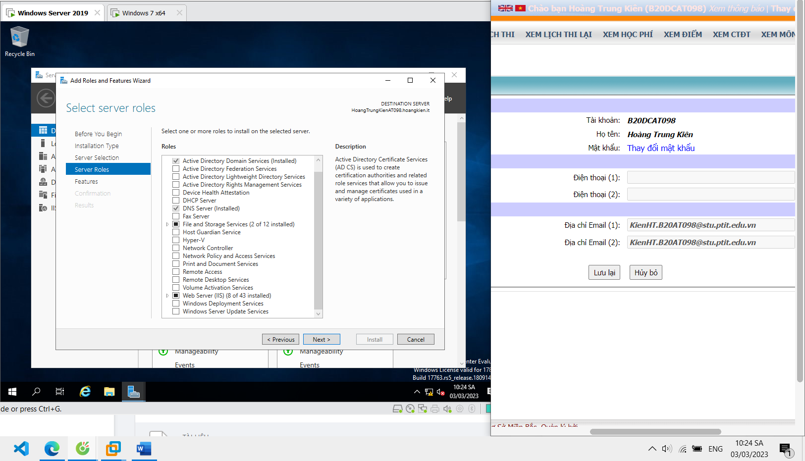

Trên máy client vào thử địa chỉ 192.168.1.2 trên trình duyệt, nếu có kết quả như hình bên cạnh tức là IIS hoạt động tốt. Kiểm tra kết quả cấu hình DNS bằng cách truy cập server3.hoangtrungkien098.it Nếu kết quả tương tự có nghĩa là quá trình phân giải địa chỉ đã thực hiện được. -> DNS cấu hình thành công

